МУНИЦИПАЛЬНОЕ БЮДЖЕТНОЕ ДОШКОЛЬНОЕ ОБРАЗОВАТЕЛЬНОЕ
УЧРЕЖДЕНИЕ «ДЕТСКИЙ САД №23 СТ. АРХОНСКАЯ»
МУНИЦИПАЛЬНОГО ОБРАЗОВАНИЯ - ПРИГОРОДНЫЙ РАЙОН
РЕСПУБЛИКИ СЕВЕРНАЯ ОСЕТИЯ – АЛАНИЯ

363120, ст. Архонская, ул. Ворошилова, 44, 8 (867 39) 3 12 79, e-mail: tchernitzkaja.ds23@yandex.ru

УТВЕРЖДАЮ
Заведующая МБ ДОУ
«Детский сад №23 ст. Архонская»
_______________ Л.В.Черницкая

Мероприятие, посвященное 8 Марта
в средней группе: «Гномики»

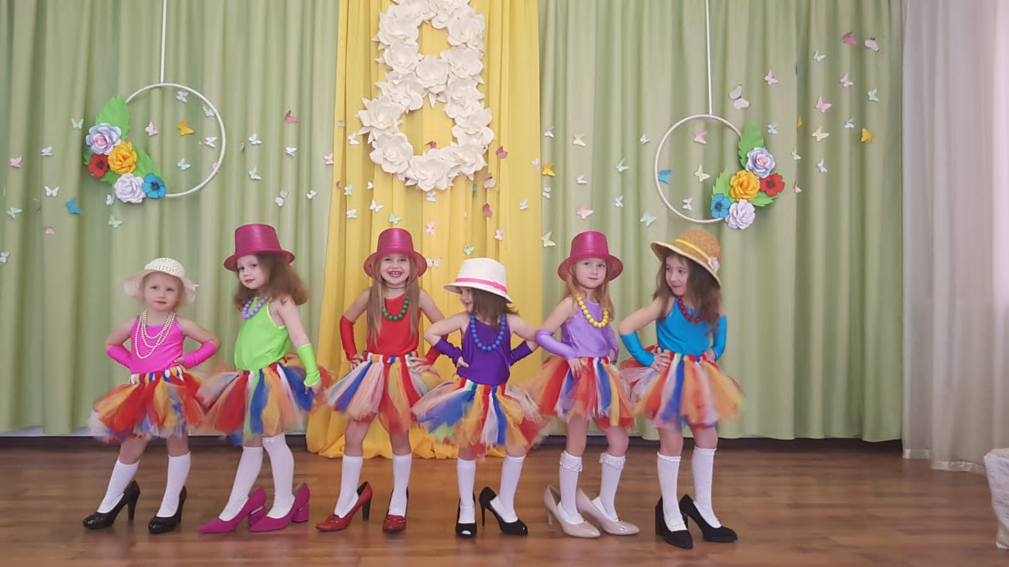

Воспитатели: Суджаева С.А.,
Дрингалева Ю.В.

Мероприятие, посвященное 8 Марта в средней группе: «Гномики»

Цель: Создание праздничного настроения у детей и родителей накануне праздника 8е Марта. Формирование творческих и музыкальных способностей у детей дошкольного возраста.

Ход праздника.
Под музыку из мультфильма «Мама для Мамонтенка» дети входят в зал и становятся полукругом.
Ведущий: Нашим мамам в день весенний
Шлет привет сама весна
Звон ручьев и птичье пенье
Дарит к празднику она.
Солнце ярче светит нам,
В славный праздник наших мам.
А сейчас, в нарядном зале,
Мы споем для наших мам.
Дорогие, эту песню
От души мы дарим вам!
(Дети поют песню «Зореньки краше»)
Ведущий: Молодцы ребята! Пели вы на диво очень дружно и красиво!
В это солнечное утро,
Постучался в окна к нам
Самый лучший в мире праздник –
Праздник бабушек и мам.
И сегодня в этом зале,
С праздником весенним этим,
Самых добрых, самых милых,
Вас хотят поздравить дети.
(Дети читают стихи)
Ведущий: Как старались малыши! Стихи читали от души!
Весело и дружно! Вам похлопать нужно!
А теперь сядем на подушечки и вспомним сказки, в которых упоминаются мамы. А таких сказок немало. Помнят ли их ребята?
Игра «Сказочная мама»
1. В какой сказке мама отправила свою дочь к бабушке с корзинкой пирожков? (Красная Шапочка)
2. Какая мама пела своим детям песенку под дверью, чтобы ее пустили в дом? (Коза семерым козлятам)
3. В какой сказке мама говорила грубым голосом: «Кто ел из моей чашки?» (Три медведя)
4. В какой сказке мама с папой, уходя из дома, велели своей дочке смотреть за младшим братцем? (Гуси-лебеди)
Ведущий: Кто вас больше всех ласкает,
Кто вас любит, наряжает,
Покупает вам игрушки,
Книжки, куклы, погремушки?
Так кого все наши дети
Любят больше всех на свете?
Дети: (Маму)
Ведущий: Мама, мамочка! Сколько тепла таит это слово. Мама самый близкий человек на свете, она, как солнышко, обогревает своих детей. Ответьте дети, кто важнее всех на свете? (Дети: мамочка)
Сейчас мы поиграем, вы должны громко говорить слово «ма-моч-ка»
Словесная игра:
Кто пришел ко мне с утра
Кто сказал «Вставать пора?» – (мамочка)
Кашу кто успел сварить?
Чаю в кружку мне налить? – (мамочка)
Кто косички мне заплел?
Целый дом один подмел? – (мамочка)
Кто ребячий любит смех?
Кто на свете лучше всех? – (мамочка)
Ведущий: Я вам, ребята, скажу по секрету, больше, чем мамы модниц нету.
Платьев у мамы просто не счесть – даже сережки из золота есть!
Так же есть крутые помады и прически у них, что надо!
Очень красивые мамы всегда, красят ногти и нам иногда.
Туфли на шпильках на маминых ножках, даже на них мы ходили немножко.
Хочется, как мамы нам нарядиться, чтоб на минуточку в мам превратиться.
(Танец девочек под песню «А я возьму у мамы бусы»)
Ведущий: Наши ребята – замечательные помощники: ловкие, умелые и заботливые.
Вот и сегодня встали рано,
И пока мамуля спит,
Кашку ей сварить решили,
Что бы чем-то удивить.
(Танец мальчиков «Поварята»)
Ведущий: Хорошо наши мальчики потрудились. Молодцы!
Подошел к концу наш праздник. Что же мне еще сказать?
Поздравляем, поздравляем!
Поздравляем наших мам!
Мы сегодня вам подарим,
То, что каждый сделал сам.
(дети дарят подарки).
Ведущий: Дорогие гости, мамы и бабушки! Сотрудники детского сада! Поздравляем Вас с Международным Женским днем. Желаем счастья, бодрости, смеха и радости. Желаем вам тысячу звезд, чтобы вы никогда не знали слез, чтобы улыбки дарили и все вас любили!
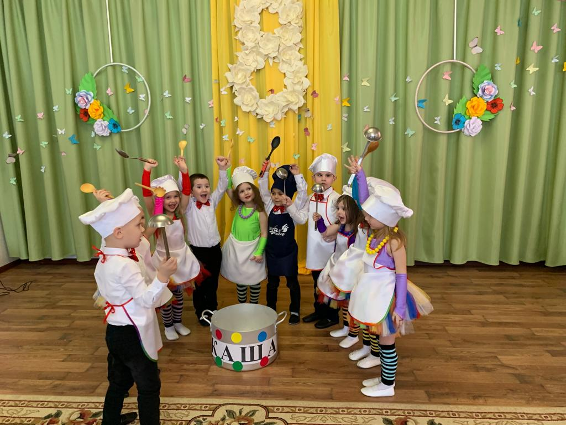

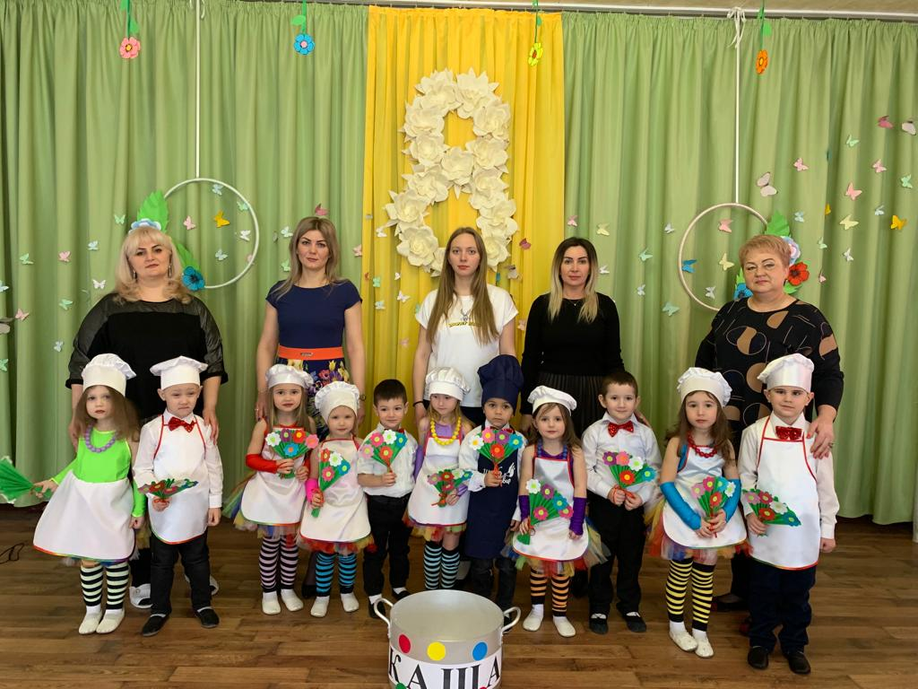
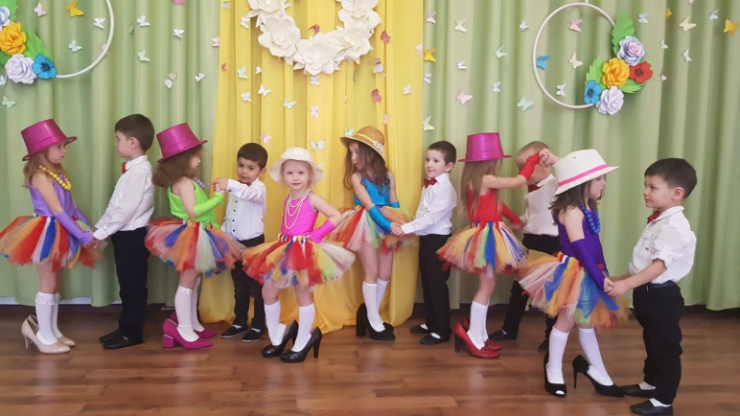
Спасибо за внимание.

